校级优秀博士、硕士学位论文评选
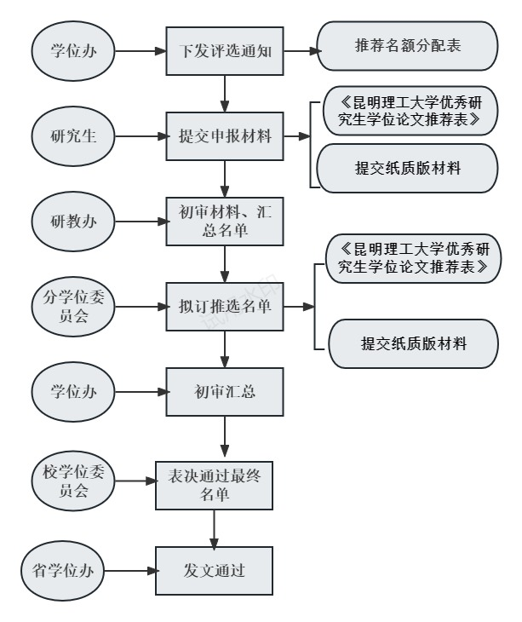

省级优秀博士、硕士学位论文评选
